Coffrets écrous et rondelles

HPC
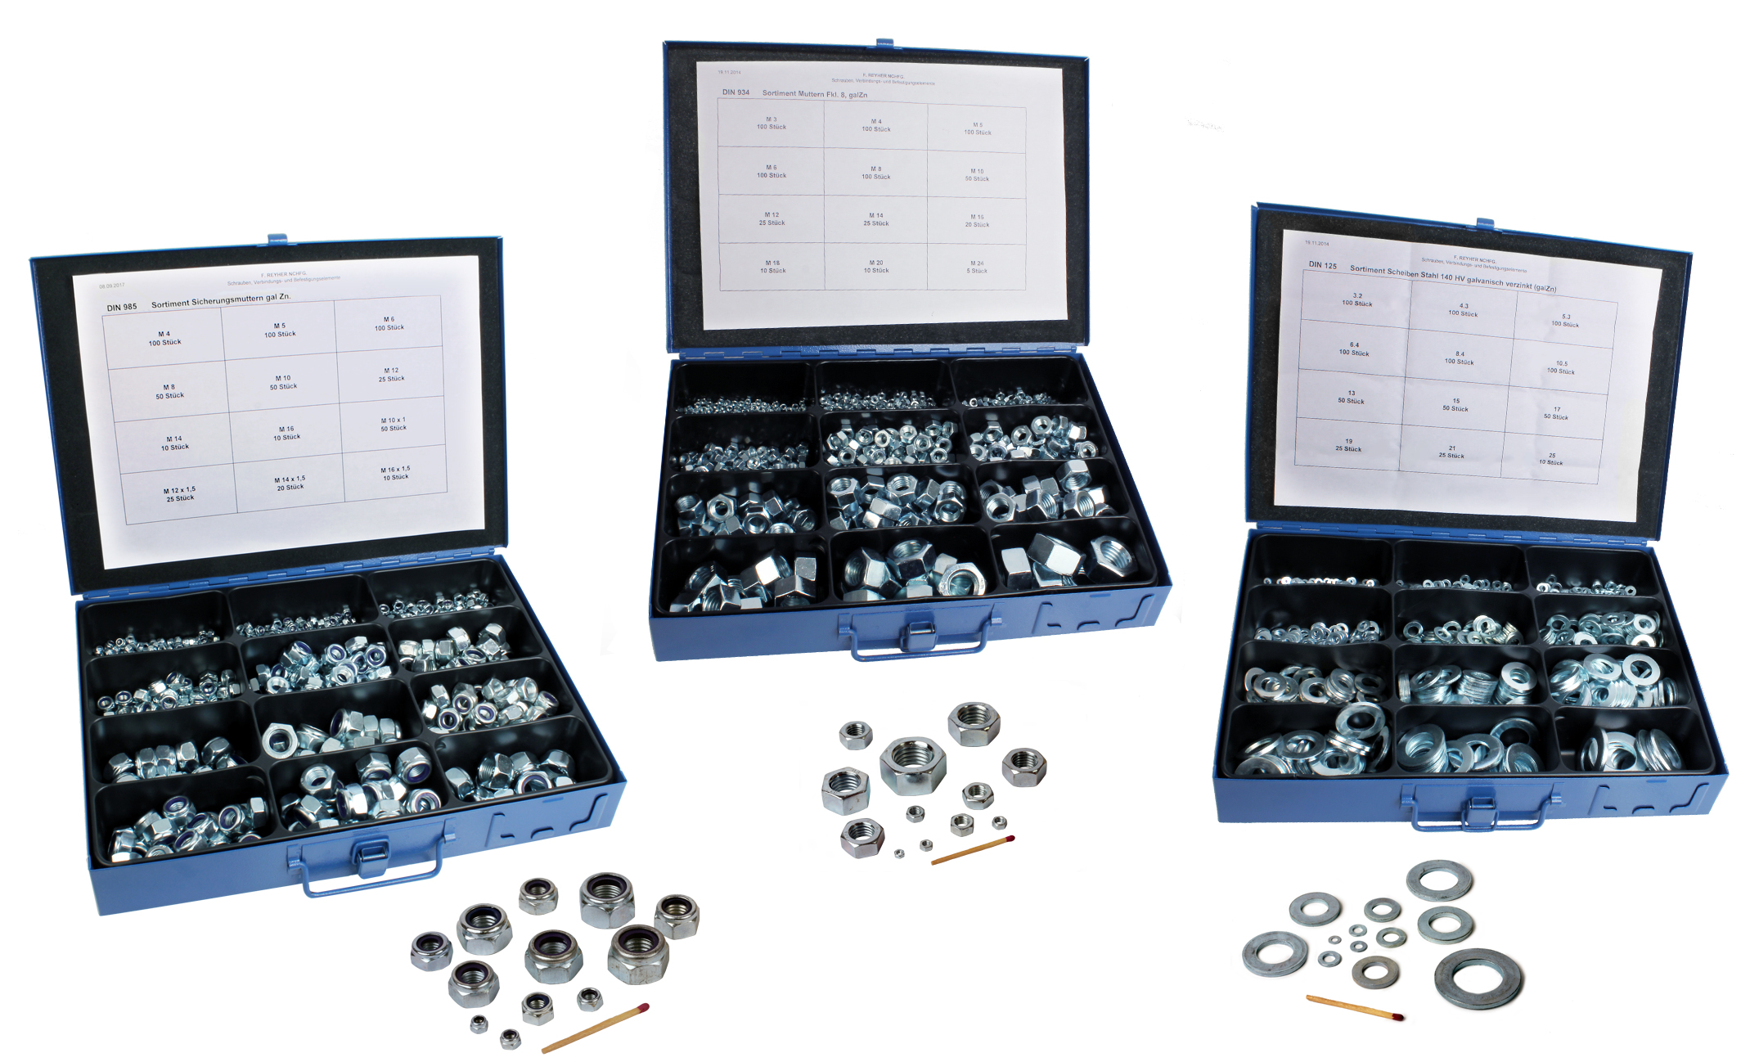

Engrenages HPC complète sa gamme de visserie avec des coffrets d’écrous et de rondelles. Pour répondre à la demande des ateliers de maintenance, 3 nouveaux coffrets sont proposés :

- 1 coffret d’écrous auto-freinés DIN985 en acier contenant 550 pièces du taraudage M4 à M16 (pas standard) et M10 à M16 (pas fin),
- 1 coffret d’écrous six pans DIN934 en acier zingué contenant 670 pièces du taraudage M3 à M24 (pas standard),
- 1 coffret de rondelles simples DIN125 en acier zingué contenant 810 pièces du taraudage M3 à M24.

Ces écrous et rondelles sont également disponibles individuellement en acier et inox et proposés en lot.

